Оқушылардың жетістіктері

Зерде жобалар байқауы

№ | Оқушының аты-жөні | Сыныбы | Конкурстың атауы | Жетекшілері | Жүлделі орындар
 |  |  |  |  | Облыстық | Республикалық
1 | Жолдасбай Айару | 7 | Зерде зерттеу ғылыми жобалар конкурсы | Сапаргалиева Алтынай | 3 орын | -
2 | Жақсылық Рауан | 7 | Зерде зерттеу ғылыми жобалар конкурсы | Тусупназарова Р.Т. | 1 орын | -
3 | Еділ Сезім | 5 | Зерде зерттеу ғылыми жобалар конкурсы | Какимбек Н | 3 орын | -
4 | Асқарова Жания | 5 | Зерде зерттеу ғылыми жобалар конкурсы | Курмангалиева Б | 1 орын | Диплом
5 | Тілеулі Інжу | 7 | Зерде зерттеу ғылыми жобалар конкурсы | Акшалова Ж. | 3 орын | -
6 | Рымбек Нұрділда | 7 | Зерде зерттеу ғылыми жобалар конкурсы | Жантенова А.А. | 2 орын | -
7 | Махаббатқызы Асылжан | 7 | Зерде зерттеу ғылыми жобалар конкурсы | Мизамбаева А. | 3 орын | -
9 | Әбдірей Нәзік | 7 | Зерде зерттеу ғылыми жобалар конкурсы | Шынтасова Н.А. | 2 орын | -
10 | Онгонис Алия | 54 | Зерде зерттеу ғылыми жобалар конкурсы | Калиханова Ш.М. | 1 орын | 3 орын
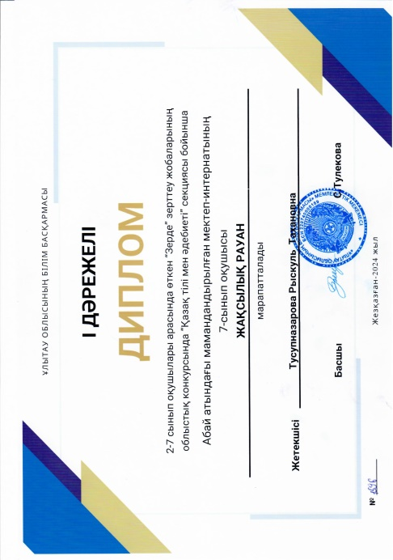

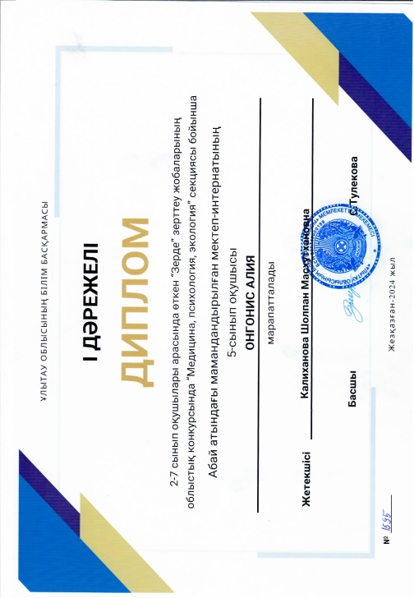
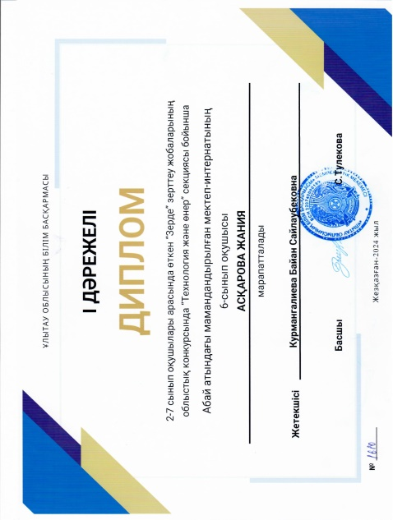

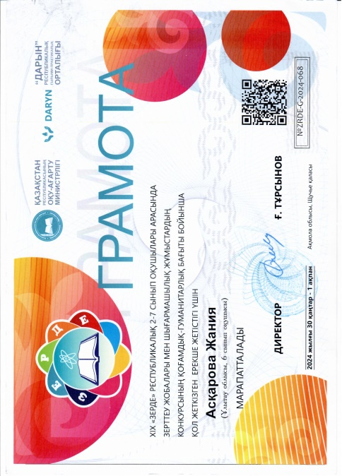
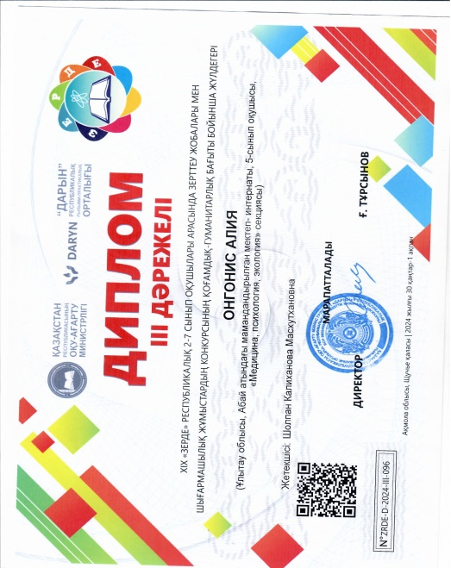
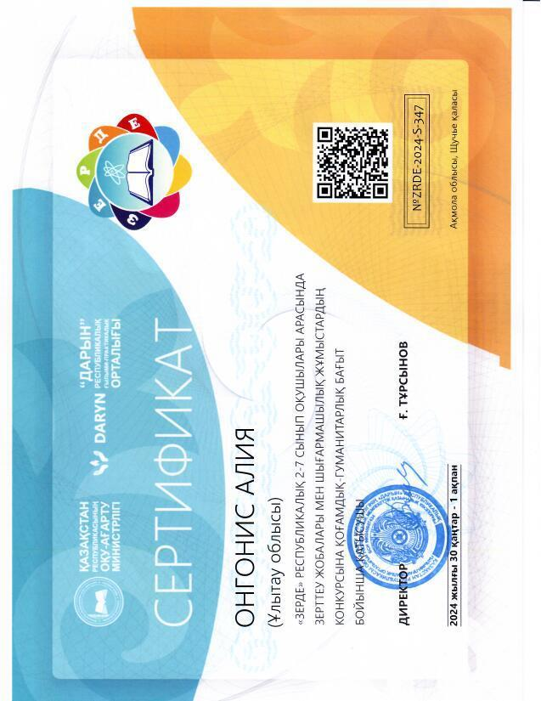

Облыстық кезеңнің қорытындысы (9-11 сыныптар)
№ | Аты жөні | 9-11 сынып оқушылары арасында жалпы білім беретін пәндер олимпиадасы | Пәні | Жетекшісі | Облыстық | Республикалық
1 | Жолтай Назым |  | Қазақ тілі мен әдебиеті | Капарова Д.О. | 3 орын
2 | Айтқұл Назым |  | Қазақстан тарихы | Халманова Ж.Б. | 2 орын
3 | Аманбек Назарбек |  | Информатика | Утенова Қ.Ж. | 3 орын
4 | Масутов Алихан |  | Құқық негіздері | Халманова Ж.Б | 3 орын
5 | Қалмұрат Жания |  | Ағылшын тілі | Ақылбекова Қ. | 3 орын
6 | Жаналинов Нұрасыл |  | География | Әлмұхан Н.С. | 1 орын
7 | Шәріпжан Меруерт |  | Орыс тілі мен әдебиеті | Раймбекова Д.Ж. | 1 орын | 3 орын
8 | Жаңбырбай Жанерке |  | Құқық негіздері | Мұханбетжанова А.Б. | 2 орын
9 | Есенова Маржан |  | Қазақ тілі мен әдебиеті | Казангапова В.О. | 3 орын
10 | Аманкелді Жанболат |  | Физика | Бақтыбайқызы Айгерім | 2 орын
11 | Жолдыбек Махаббат |  | Математика | Конысова Ж.А. | 3 орын
12 | Оразалина Наркес |  | Биология | Калиханова Ш.М. | 2-орын
13 | Төлегенова Асылжан |  | Биология | Шынтасова Н.А. | 2 орын
14 | Бердібай Аяулым |  | Ағылшын тілі | Ақылбекова Қ | 3 орын
15 | Маханов Мирас |  | Биология | Шынтасова Н.А. | 3 орын
16 | Суттибаева Айжан |  | Физика | Адилбекова А. | 2 орын
17 | Әлиакбарова Аружан |  | Химия | Бракенова Э. | 3 орын
18 | Бақытова Гүлім |  | Химия | Бракенова Э | 3 орын
19 | Жолдығалиқызы Жансая |  | Орыс тілі мен әдебиеті | Жантенова А.А. | 3 орын
20 | Сүлеймен Құралай |  | Қазақстан тарихы | Акшалова Ж.А. | 2 орын
21 | Бексұлтанова Ділда |  | Ағылшын тілі | Ақылбекова Қ | 3 орын
22 | Ілесқали Мөлдір |  | Орыс тілі мен әдебиеті | Жантенова А.А. | 2 орын
23 | Тағанбай Әлия |  | Биология | Шынтасова Н.А. | 3 орын
24 | Көшербай Мақпал |  | Қазақ тілі мен әдебиеті | Аяшева Н.Б. | 3 орын
25 | Бақбергенқызы Фариза |  | Қазақ тілі мен әдебиеті | Тлеубергенова Г.Т. | 2-орын
26 | Жұмабаева Жұлдыз |  | Орыс тілі мен әдебиеті | Жантенова А.А. | 2 орын | 3 орын
27 | Бақытов Ерасыл |  | Ағылшын тілі | Ергеш Нұрзат | 2 орын
28 | Амантай Іңкәр |  | Құқық негіздері | Мұханбетжанова А.Б. | 3 орын
29 | Балкен Нұрила |  | Құқық негіздері | Мұханбетжанова А.Б. | 1 орын
30 | Әбдіқадыров Жанкелді |  | География | Әлеухан Илияс Базарбайұлы | 1 орын | 3 орын

Мектептің "имиджін" қалыптастыру, тәжірибе алмасу, мектеп оқушыларының жоғары деңгейге шығуы үшін облыстық, республикалық, халықаралық жарыстар мен конкурстарға қатысу ерекше маңызға ие. Осы конкурстарға қатысқан оқушылар жаңа дағдылар мен біліктерге ие болды, өз таланттарын мектептен тыс жерлерде көрсетуге мүмкіндік алды, бұл олардың ары қарай шығармашылық өсуіне оң әсері тигізді және жоғары деңгейге шығуға мүмкіндік берді.
Облыстық кезеңде 1-2 орын алған оқушылар Республикалық кезеңге жолдама алды. Республикалық кезеңге жолдама алған оқушылар:
Жаратылыстану математикалық бағыт бойынша:
1.Әбдіқадыров Жанкелді -география 1-орын:
2. Жаналинов Нурасыл – география 1-орын;
3. Толегенова Асылжан –биология 2-орын;
4. Суттибаева Жулдыз – физика 2-орын;
Қоғамдық- гуманитарлық бағыт
1.Жумабаева Жулдыз –орыс тілі мен әдебиеті 2 орын;
2.Шәріпжан Меруерт – орыс тілі мен әдебиеті 1-орын;
3.Сүлеймен Құралай- Қазақстан тарихы 2 орын;
4.Айтқұл Назым – Қазақстан тарихы 2 орын;
Жалпы білім беретін пәндер олимпиадасының төртінші республикалық кезеңі қоғамдық-гуманитарлық пәндер бағыты және жаратылыстану математикалық бағыт бойынша мектебіміз оқушылары жүлделі бірнеше орындарға ие болды.
Қола медаль
1.Жумабаева Жулдыз ІІІ орыс тілі мен әдебиеті қазақ мектебінде
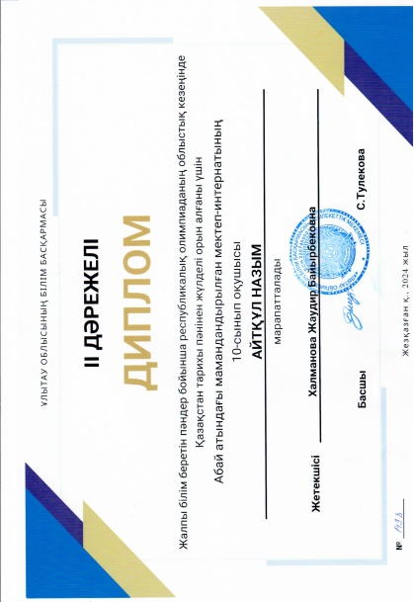
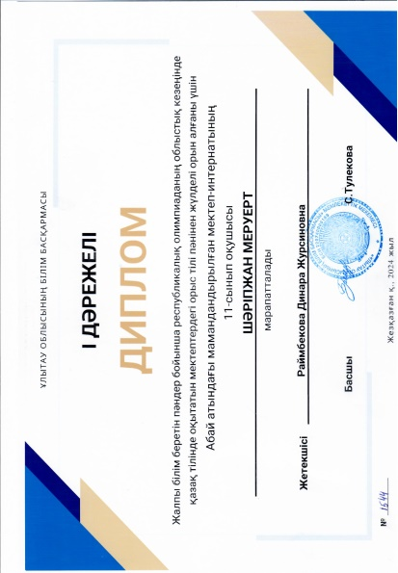
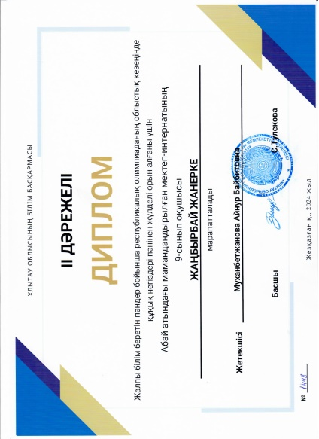
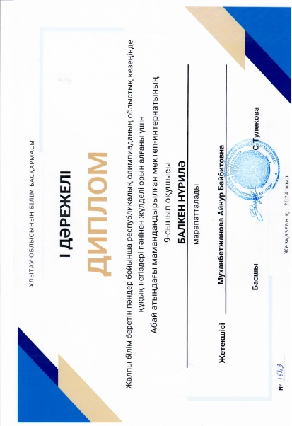
2.Шәріпжан Меруерт ІІІ орын орыс тілі мен әдебиеті қазақ мектебінде
3. Әбдіқадыров Жанкелді ІІІ орын география
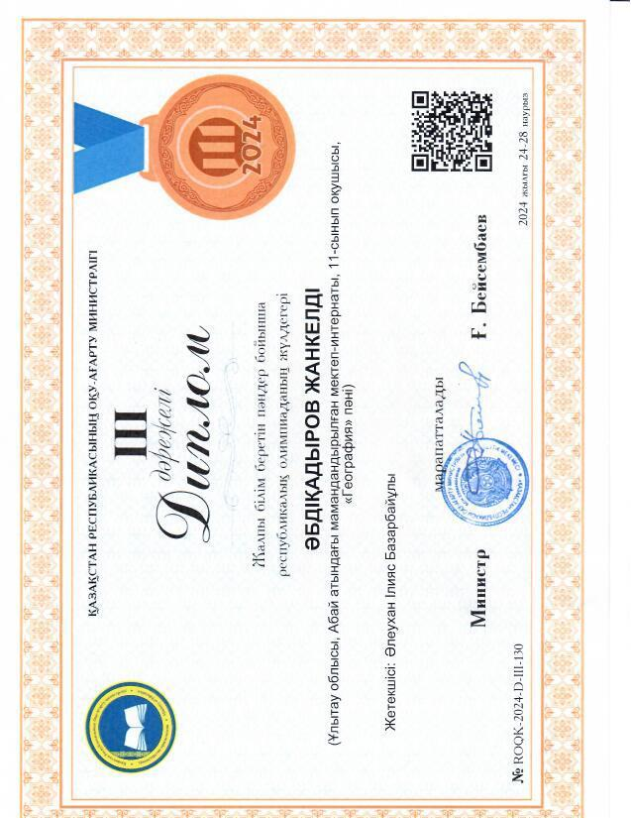
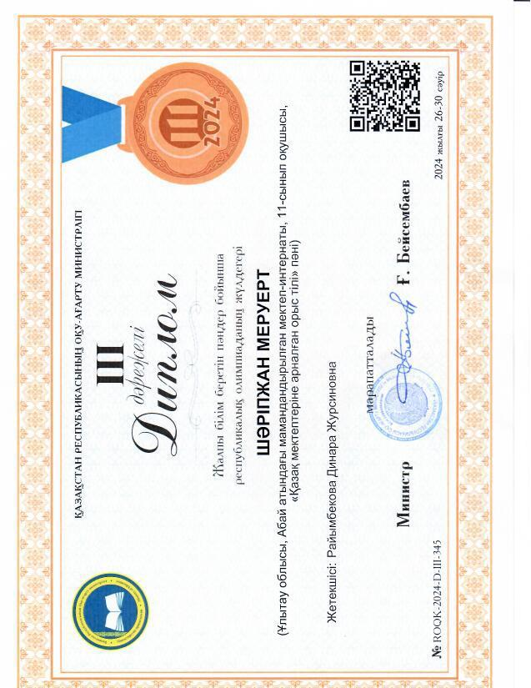
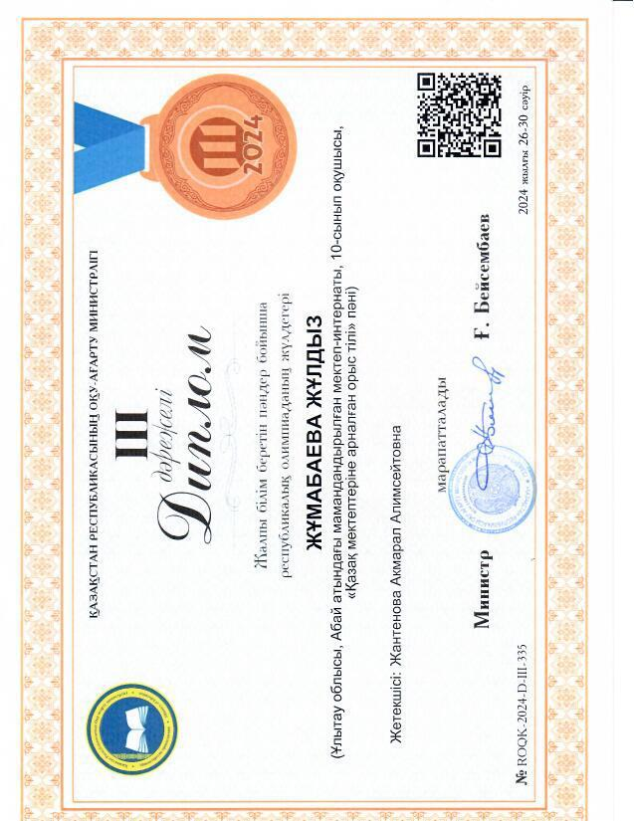

7-8 сынып оқушылары арасында негізгі пәндер бойынша өтетін Республикалық олимпиаданың мектепішілік кезеңі 2024 жылдың ақпан аралығында өткізілді. Олимпидаға резервтегі оқушылар қатысу қамтамасыз етілуде. Мектеп жоспарына сәйкес 7-8 сынып оқушыларына арналған олимпиадаға жаратылыстану-математикалық бағыт бойынша 55 оқушы, қоғамдық гуманитарлық бағыт бойынша 50 оқушы қатысты. Барлығы 95 оқушы жалпы білім беретін пәндер бойынша олимпиаданың мектепішілк кезеңіне қатысты. Пән мұғалімдері кесте бойынша офис кабинет жұмыстарын жүргізуде. Облыстық кезеңіне 19 оқушы қатысып, 7 орын алып, 37% сапасын көрсетті.
Мектепішілік олимпиада қорытындысы (7-8 сыныптар):

Облыстық кезеңнің қорытындысы (7-8 сыныптар)
№ | Аты жөні | 7-8 сынып оқушылары арасында жалпы білім беретін пәндер олимпиадасы | Пәні | Жетекшісі | Облыстық | Республикалық
1 | Боранбай Әдемау |  | География | Әлмұқан Н.С. | 2орын
2 | Серік Нұрай |  | Биология | Калиханова Ш.М. | 3орын
3 | Тобагабулова Адина |  | Орыс тілі | Лазарева А.Л. | 1орын
4 | Бәкір Мейрейім |  | Қазақ тілі | Казангапова В.О. | 1 орын
5 | Габиден Асылжан |  | Ағылшын тілі | Ергеш Н.Е. | 3 орын
6 | Ишамқұл Мұхаммад |  | Қазақстан тарихы | Акшалова Ж.А. | 2 орын
7 | Сейтқазы Аружан |  | Қазақстан тарихы | Токирова Ж.А. | 3 орын

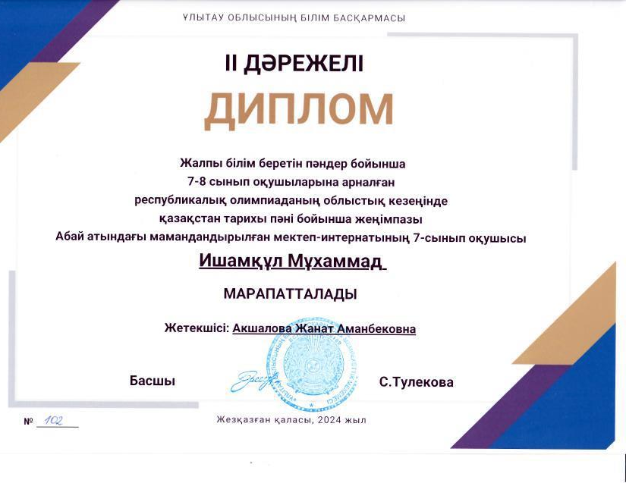

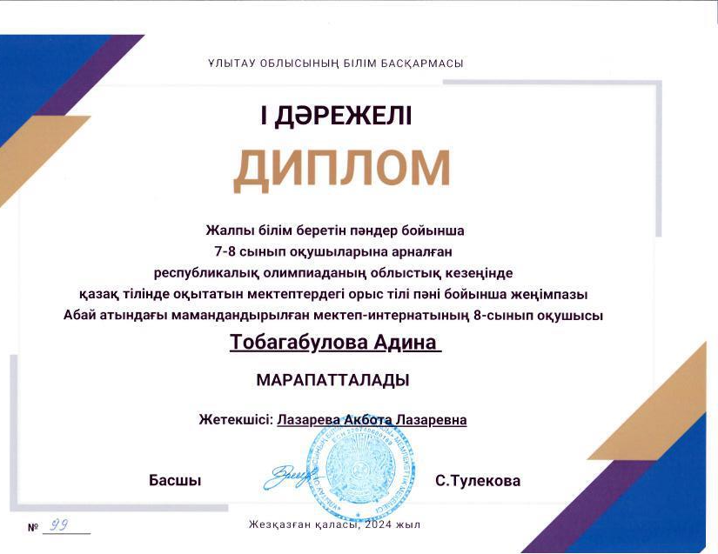
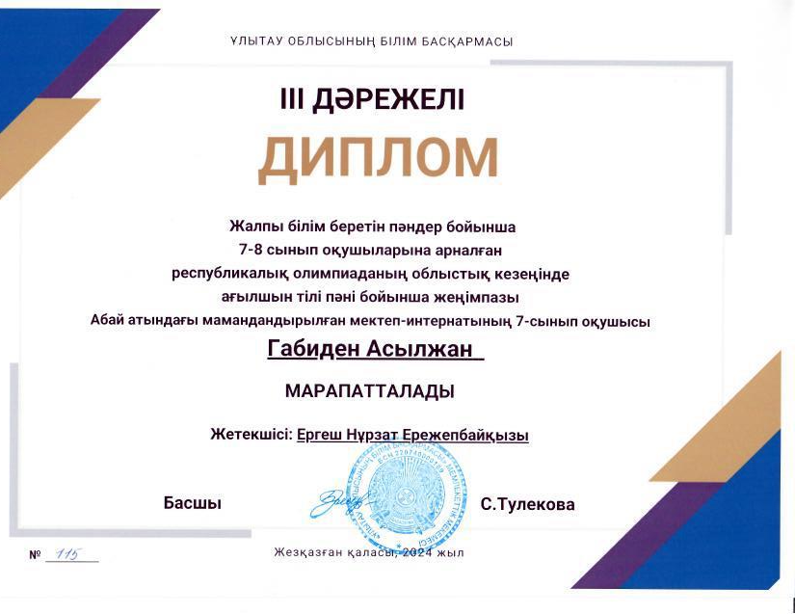

5-6 сынып оқушылары арасында негізгі пәндер бойынша өтетін Республикалық олимпиаданың мектепішілік кезеңі 2024 жылдың қараша аралығында өткізілді. Олимпидаға резервтегі оқушылар қатысу қамтамасыз етілуде. Мектеп жоспарына сәйкес 5-6 сынып оқушыларына арналған олимпиадаға жаратылыстану-математикалық бағыт бойынша 30 оқушы, қоғамдық гуманитарлық бағыт бойынша 30 оқушы қатысты. Барлығы 60 оқушы жалпы білім беретін пәндер бойынша олимпиаданың мектепішілк кезеңіне қатысты. Пән мұғалімдері кесте бойынша офис кабинет жұмыстарын жүргізуде. Облыстық кезеңіне 14 оқушы қатысып, 3 орын алып, 20% сапасын көрсетті.

Облыстық кезеңнің қорытындысы (5 -6 сыныптар)
№ | Аты жөні | 5-6 сынып оқушылары арасында жалпы білім беретін пәндер олимпиадасы | Пәні | Жетекшісі | Облыстық | Республикалық
1 | Асан Адина |  | Жаратылыстану | Калиханова Ш.М. | 3 орын
2 | Манат Алим |  | Ағылшын тілі | Ергеш Н.Е. | 3орын
3 | Оңашабай Айару |  | Орыс тілі | Сапаргалиева А.Н. | 2 орын

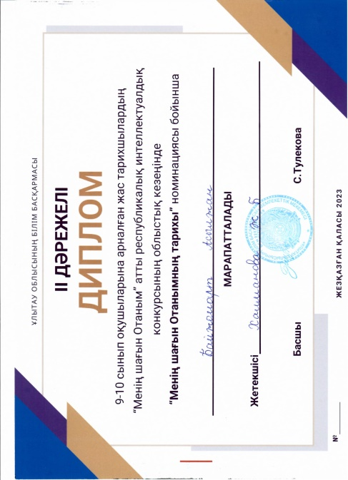
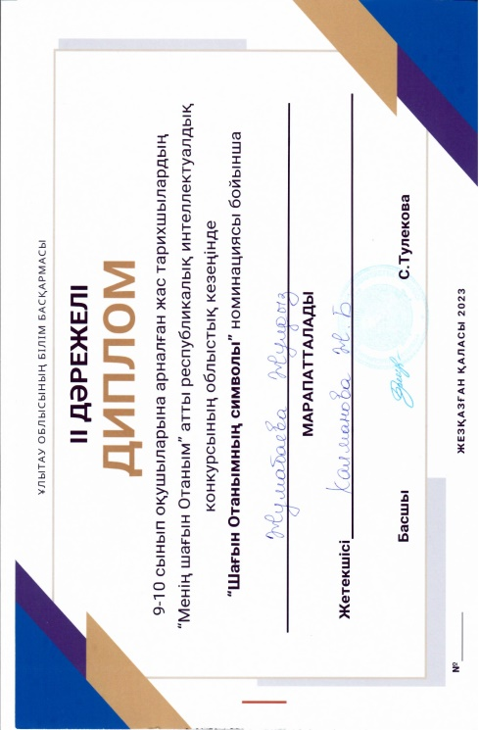

Республикалық «Менің кіші Отаным» Республикалық байқауының мектебімізде мектепішілік кезеңі ұйымадсытырылып,мектепішілік кезеңде орын алған оқушыларымыз облыстық кезеңге қатысып 10 сынып оқушысы Байжомарт Асылжан2-орын, 9 сынып оқушысы Жумабаева Жулдыз 2-орын алды.

Пәндік олимпиадалармен қатар мектебіміздің дарынды оқушылары түрлі ұйымдастырылған облыстық, республикалық зияткерлік байқауларға қатысып жүлделі орындарға ие болуда.
Зияткерлік конкурстарға қатысу

 | Т.А.Ә. |  | 7-11 сынып оқушылары арасында өткен облыстық «Жарқын болашақ» олимпиадасы | Пәні, номинация | Жетекшісі | Облыстық | Республикалық
1 | Әжібек Ясмина | 7 |  | Көркем еңбек | Курмангалиевна Б.С. | 3 орын
2 | Абдикамалова Жанайым | 11 |  | Жас қаламгер номинациясы | Аяшева Н.Б. | 3 орын
3 | Турсунова Алуа | 9 |  | Сөз шеберлері | Мизамбаева А.Ж. | 3-орын
4 | Бәкір Мерейім | 8 |  | «Білгірлер бәйгесі» номинациясы | Казангапова В.О. | 2-орын
5 | Тлеужанова Аяна | 8 |  | Білгірлер номинациясы | Казангапова В.О | 3-орын
6 | Төлек Айнұр | 8 |  | Жас қаламгер | Казангапова В.О | 3-орын
7 | Хайреден Дана | 10 |  | Бейнелеушілер | Тусупназарова Р.Т | 2-орын
8 | Өтетілеу Жанель | 9 |  | Бейнелеушілер | Капарова Д.О. | 2-орын
9 | Бексұлтанова Айханым | 8 |  | Бейнелеушілер | Құрмангалиева Б.С. | 3-орын
10 | Серік Шалхар | 10 |  | Сөз шебері | Аяшева Н.Б. | 3-орын
11 | Ағайдарова Інжу | 7 |  | Әнші бұлбұлдар | Омарова А.А. | 2-орын
12 | Омар Еркеназ | 7 |  | Әнші бұлбұлдар | Омарова А.А. | 3-орын
13 | Көшербай Мақпал | 10 |  | Әнші бұлбұлдар | Омарова А.А. | 3-орын
14 |  |  | Абай оқулары
15 | Айтқұл Назым | 10 | Абай оқулары | «Жүйріктер жүйрік озар жарысқанда» | Тусупназарова Р.Т. | Бас жүлде
16 | Қнязғали Балнұр | 10 | Ілияс оқулары | «Ілияс қара сөз шебері» | Аяшева Н.Б. | Бас жүлде | 3 орын
17 | Сейтқазы Аружан | 8 | Мәжһүр-Жүсіп оқулары | «Ұлы даланың ұлы тұлғалары» | Тусупназарова Р.Т. | Бас жүлде | Номинация «Ұлы есімді ұлықтаушы»
18 | Көшербай Мақпал | 10 | Мәжһүр-Жүсіп оқулары | «Алдыма олең жаз деп қағаз келген» | Аяшева Н.Б. | Бас жүлде | Номинация «талантты жас»
19 | Махабатқызы Асылжан | 7 | Мағжан оқулары | «Өлең менің шолпаным...» | Әмент С.Ә. | 2 орын
20 | Ералиев Бақдаулет | 10 | Мағжан оқулары | «Ақын да бір бала ғой айға ұмтылған» | Ораз А.Б. | 2 орын
21 | Тлеулі Інжү | 7 | Мұқағали оқулары | «Жыр эстафетасы» | Сулейменова Ж.М. | 2 орын
22 | Бақытов Ерасыл | 9 | Республикалық лингвистикалық олимпиада | Линвист филология | Тлеубергенова Р.Т. | 3 орын
23 | Ақыл Ислам | 8 | Географиядан ұлттық олимпиада |  | Кубешев Д.А. | 3 орын
24 | Бошқай Мұса | 8 | Географиядан ұлттық олимпиада |  | Кубешев Д.А. | Алғыс хат
25 | Шынтас Гүлхан | 8 | Ақбота зияткерлік олимпиадасы |  | Казангапова В.О. | 3 орын
26 | Тоғай Гүлжанат | 8 | Ақбота зияткерлік олимпиадасы |  | Казангапова В.О. | 3 орын
27 | Аймағамбет Назым | 6 | Кенгуру ойын-конкурсы |  | Ысқақ М.С. | 1 орын
28 | Рустемова Інжу | 6 | Кенгуру ойын-конкурсы |  | Ысқақ М.С. | 1 орын
29 | Ілесқали Жаннұр | 6 | Кенгуру ойын-конкурсы |  | Бозаева Ж.Д. | 3-орын
30 | Жанатқызы Амина | 6 | Кенгуру ойын-конкурсы |  | Бозаева Ж.Д. | 1 орын
31 | Маханов Шерхан | 11 | Кенгуру ойын-конкурсы |  | Конысова Ж. | 1-орын
32 | Қаратай Дильназ | 11 | Кенгуру ойын-конкурсы |  | Конысова Ж. | 1-орын
33 | Әбдіқадыров Жанкелді | 11 | Ұлы өнертапқыштыққа алғашқы қадам |  | Утенова К.Ж. | 1 орын | 2 орын
34 | Маханов Шерхан | 11 | Ұлы өнертапқыштыққа алғашқы қадам |  | Ташимова А.А. | 1 орын
35 | Өтеш Ақжібек | 9 Ә | Балалар оқулары |  | Капарова Д.О. | 3 орын | -
36 | Жарқынбек Бақдәулет | 10 А | Балалар оқулары |  | Тусупназарова Р.Т. | 3 орын | -
37 | Ерлан Сара | 8Ә | Балалар оқулары |  | Мизамбаева А.Ж. | Алғыс хат | -
38 | Сламбек Наргиз | 10 В | «Менің шағын-Отаным » |  | Акшалова Ж.А. | 2 орын | -
39 | Байжомарт Асылжан | 10Ә | «Менің шағын-Отаным » |  | Халманова Ж.Б. | 2 орын | -
40 | Жұмабаева Жұлдыз | 10 Ә | «Менің шағын-Отаным » |  | Халманова Ж.Б. | 2 орын | -
41 | Батырбекұлы Назар | 9Б | «Менің шағын-Отаным » |  | Акшалова Ж.А. | 3 орын | -
42 | Суттибаева Айжан | 10Ә | «Менің шағын-Отаным » |  | Халманова Ж.Б. | 3 орын | -
43 | Бексұлтанова Дильда | 11 | «Ақберен» республикалық байқауы |  | Казангапова В.О. | 1 орын | Сертификат
44 | Алматова Адия- | 9 Ә | «Ақберен» республикалық байқауы |  | Капарова Д.О. | 1 орын | Диплом
45 | Көшербай Мақпал | 11 Б | «Ақберен» республикалық байқауы |  | Аяшева Н.Б. | 2-орын | --
46 | Сабитова Келбет | 10 сынып | «Ақберен» республикалық байқауы |  | Байжантаева Р.Т. | 2 орын | --
47 | Алтынхан Нұрасыл | 9 Ә | «Ақберен» республикалық байқауы |  | Омарова А.А. | 2 орын | -
48 | Жұмабаева Жұлдыз | 10 | Республикалық «Ділмар» байқауы |  | Байжантаева Р.Т. | - | Арнайы сыйлық
49 | Есполған Рамазан, Елубаев Бекзат, Кан Амина, Серік Шалһар | 10В | ZHEZ STARTUP- жастарға арналған инновациялық жоба |  | Нұртазина А.  Жетибаева А.А. | 3 орын | -
50 | Норова Гүлажар | 9 | Тарих ата  Республикалық қашықтық олипиадасы |  | Халманова Ж.Б. | 2 орын
51 | Бақбергенқызы Фариза | 9 | Тарих ата  Республикалық қашықтық олипиадасы |  | Халманова Ж.Б. | 2 орын
52 | Жүнісбек Алтын | 9 | Тарих ата  Республикалық қашықтық олипиадасы |  | Халманова Ж.Б. | 2 орын
53 | Махаббатқызы Асылжан | 7 | Тарих ата  Республикалық қашықтық олипиадасы |  | Токирова Ж.А. | 2 орын
54 | Қыдырмаева Айханум | 8 | Б.Амалбеков атындағы математика пәнінен облыстық олимпиада |  | Какимбек Н.А. | 3 орын
55 | Әбдіқадыров Жанкелді | 11 | КВО  Қазақстан білім олимпиадасы | география | Әуелхан І.Б. |  | 2 орын
56 | Сламбек Наргиз | 10 | КВО  Қазақстан білім олимпиадасы | биология | Шынтасова Н.А. |  | 3 орын
57 | Әбдіқадыров Жанкелді | 11 | Казахстанская олимпиада школьников МГУ им.Ломоносова | география | Әуелхан І.Б. |  | 1 орын

Шығармашылық байқаулар

№ | Оқушының аты-жөні | Сыныбы | Конкурстың атауы | Жетекшілері | Жүлделі орындар
 |  |  |  |  | Облыстық | Республикалық
1 | Театр әлемі | 9-10-11 сыныптар | Театр-ғажайып әлемі-театр өнері | Джарқынбеков А.М.. | 1 | 3орын
2 | Кан Амина | 10В | Ұлытау облысының қоғамдық даму басқармасының этностар арасында өткен Абай Құнанбаев шығармаларын мәнерлеп оқу | Аяшева Н.Б. | 1
3 | Норова Гүлажар | 9В |  | Төлен Р.Қ. | Сертификат
4 | Абай тренд командасы | Команда | Ұлытау облыстық маусымашар | Төлен Р.Қ. | 1 орын | Жолдама
5 | Ағылшын лигасы | 9-11 | «Жастар жарқын болашаққа» CUP І облыстық пікірсайыс | Дебат жетекшілері | 1 орын
6 | Қазақ лигасы | 9-10 | «Жастар жарқын болашаққа» CUP І облыстық пікірсайыс | Дебат жетекшілері | 3 орын
7 | Орыс лигасы | 9-10 | «Жастар жарқын болашаққа» CUP І облыстық пікірсайыс |  | 2 орын
8 | Театр ұжымы | 9-10-11 | Республикалық Абай желілік мектептері арасында Төле бидің 360 жылдығына орай өткізілген «Әділ істің арты игі» | Ораз А.А.  Аяшева Н.Б. | 2орын
9 | Мухамбетжан Айым | 8 | Республикалық Абай желілік мектептері арасындағы «Жас қалам» атты байқау | Тусупназарова Р.Т. | 1 орын
10 | Әбілхасан Раида | 10 |  | Ораз А.Б. | 1 орын
11 | Байегизова Сымбат | 6 |  | Байжантаева Р.Т. | 2 орын
12 | Қалмұрат Жания | 10 |  | Аяшева Н.Б | 2 орын
13 | Ерланұлы Нұрдаулет | 5 |  | Жұматай Нұрай | 3 орын
14 | Қалмұрат Жания | 10 | Менің Отаныма- менің бастамам» республикалық шығармашылық байқауы | Аманжолова А.А. | 3 орын
15 | Қыдырәлі Ұлжан | 11 |  | Төлен Р.Қ. | 1 орын
16 | Исаева Дильназ |  |  | Лазарева А.Л. | 1 орын
17 | Сламбек Наргиз | 10 |  | Аяшева Н.Б | 1 орын
18 | Көшербай Мақпал | 10 | Мұрагер-2024ж ІІ облыстық шығармашылық байқау  Вокал жанры | Омарова А.А. | 2 орын
19 | Ағайдарова Інжу | 7Ә | Мұрагер-2024ж ІІ облыстық шығармашылық байқау  Вокал жанры | Омарова А.А. | Бас жүлде
20 | Күншуақ ансамблі | 5 сыныптар | Мұрагер-2024ж ІІ облыстық шығармашылық байқау  Вокал жанры | Омарова А.А. | 1 орын
21 | Ұлар квинтеті |  | Мұрагер-2024ж ІІ облыстық шығармашылық байқау  Аспапта орындау жанры | Омарова А.А. | 1 орын
22 | Шахизада Ернұр | 8 А | Мұрагер-2024ж ІІ облыстық шығармашылық байқау  Аспапта орындау жанры | Омарова А.А. | Алғыс хат
23 | Жігер домбырашылар ансамблі |  | Мұрагер-2024ж ІІ облыстық шығармашылық байқау  Аспапта орындау жанры | Омарова А.А. | Алғыс хат
24 | Хореография бөлімі |  | Мұрагер-2024ж ІІ облыстық шығармашылық байқау  Хореография бөлімі | Бекжанова Ж. | Бас жүлде
25 | Әуезхан Нұрасыл | 7 | Мұрагер-2024ж ІІ облыстық шығармашылық байқау  Сәндік қолданбалы өнер | Ғайнетден Қ.М. | Бас жүлде
26 | Асқарова Жания | 6 | Мұрагер-2024ж ІІ облыстық шығармашылық байқау  Сәндік қолданбалы өнер | Курмангалиева Б.С. | Бас жүлде
27 | Тоқболатова Ғазиза | 7 | Мұрагер-2024ж ІІ облыстық шығармашылық байқау  Бейнелеу өнері | Ғайнетден Қ.М. | 1-орын
28 | Әбілхан Айлуна | 7 | Мұрагер-2024ж ІІ облыстық шығармашылық байқау  Сәндік қолданбалы өнер | Ташимова А. А. | 1-орын
29 | Қуванышбек Қалмұхамед | 9 | Мұрагер-2024ж ІІ облыстық шығармашылық байқау  Сәндік қолданбалы өнер | Ғайнетден Қ.М. | 1-орын
30 | Тілеужан Аружан | 7 | Мұрагер-2024ж ІІ облыстық шығармашылық байқау  Сәндік қолданбалы өнер | Курмангалиева Б.С. | 1-орын
31 | Әжібек Ясмина | 7 | Мұрагер-2024ж ІІ облыстық шығармашылық байқау  Бейнелеу өнері | Курмангалиева Б.С. | 2-орын
32 | Чирчикова Адема | 7 | Мұрагер-2024ж ІІ облыстық шығармашылық байқау  Сәндік қолданбалы өнер | Ташимова А. А. | 3-орын
33 | Жолдығалиқызы Жансая | 9 | Мұрагер-2024ж ІІ облыстық шығармашылық байқау  Сәндік қолданбалы өнер | Курмангалиева Б.С. | 3-орын
34 | Омар Еркеназ | 7 | Жырлайды жүрек | Омарова А.Л. | 1 орын
35 | Тобагабулова Адина | 8 | «Мамандықтар әдемін ашамыз» республикалық форумның облыстық кезеңі  Мен мамандық таңдаймын номинациясы | Лазарева А.Л. | 1 орын
36 | Қабден Арайлым | 8 |  | Калиханова Ш.М. | 1 орын
37 | Бексултанова Дильда | 11 |  | Акылбекова К.К. | 3 орын
38 | Алматова Адия | 9 | «Мамандықтар әдемін ашамыз» республикалық форумның облыстық кезеңі  Бизнес жоба номинациясы | Сейтмаганбетова Г.О. | 2 орын
39 | Сламбек Наргиз | 10 | «Мамандықтар әдемін ашамыз» республикалық форумның облыстық кезеңі  Жас мобилограф | Шынтасова Назерке | 3 орын
40 | Ерболат Зарина | 10 |  | Шалабаева Ж.Б. | 2 орын
41 | Шынтас Гүлхан | 8 | «Табиғатты аяла» жас өлкетанушылар экологтар мен табиғат зерттеушілерінің республикалық форумының облыстық кезеңі | Шынтасова Н.А. | 1 орын
42 | Сламбек Наргиз | 10 |  | Шынтасова Н.А. | 2 орын
43 | Жолтай Назым | 9 |  | Әлмұқан Н.С. | 3 орын
44 | Жолтай Назым | 9 | «Қ.И.Сәтбаев және бүгінгі Қазақстан» республикалық шығармашылық конкурсының облыстық кезеңі | Капарова Д.О. | 2 орын

